中小企業のデジタル化を推進するためのコアインボイス活用(前編)

三分一信之

三分一技術士事務所所長

ISO/TC 295 Audit data services /SG 1 Convener

# JP PINTは万能薬か

電子請求書の普及によって、会計データの標準化や、経営に役立つ情報の共有が促進されることも期待されています。これは、税理士や企業が効率的に会計処理や税務申告を行うための重要なステップです。データの一元管理が可能となり、データ入力のミスを減らしたり、情報の検索や分析が容易になったりします。これにより、経営の効率化やコスト削減が実現できます。

令和２年１２月、内閣官房IT総合戦略室は、日本における電子インボイスの仕様を標準化するために、国際的な電子商取引ネットワークの標準、Peppolを基盤にすることを発表しました。これにより、日本のPeppol（JP PINT）[1]が生まれ、その運用を監督する機関（Peppol Authority）がデジタル庁に整備されました。

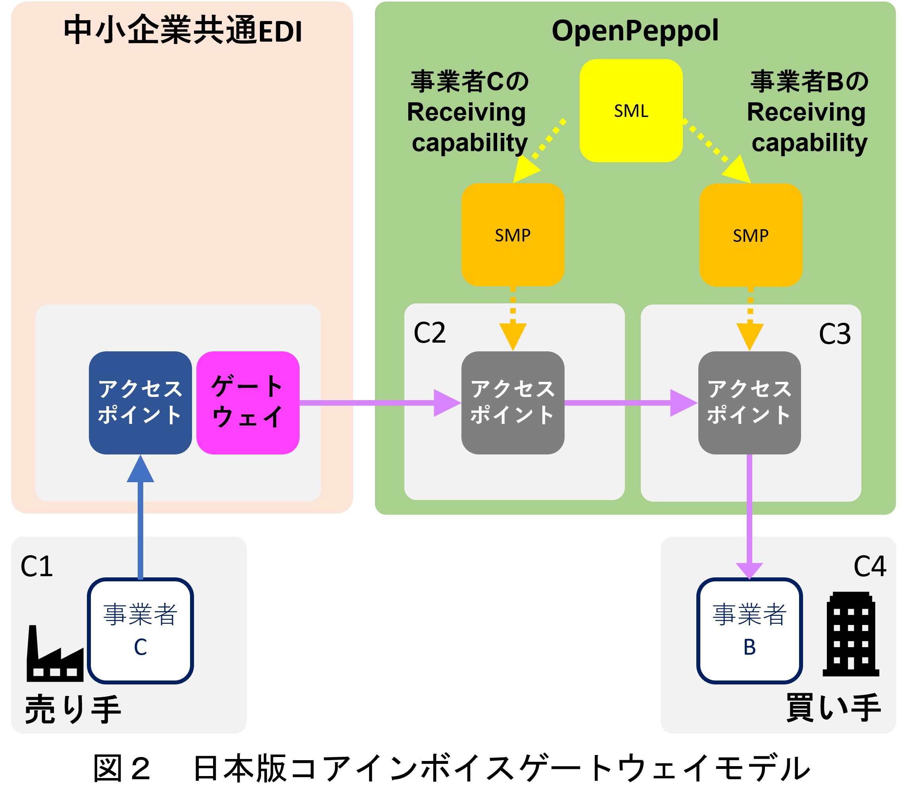ただし、各種の電子請求書を相互連携させるには、電子データ交換（EDI）を含む全ての請求データをやり取りする「日本版コアインボイスモデル[2]」が必要です。そして、そのモデルとEDIの構文を組み合わせた「コアインボイス ゲートウェイ」でEDIと電子請求書を接続することが可能になります。

現在のJP PINTのサービスプロバイダは、オープンペポルの電子請求書しか受け付けていないため、対象範囲が限定されています（図１）。

そこで、「構文バインディング」[3]が重要な役割を果たします。これは、異なるXML構文や論理モデルを統合するための技術で、EDIと電子請求書を相互運用することを可能にします。OpenPeppolの管轄はC2-C3なので、事業者CがSMLに登録されていればC1とC2の間でメッセージ交換可能です（図２）。

それぞれの企業の会計データをタクソノミで管理された標準形式CSVに変換し、共通のインタフェースを通じてデータを参照可能にすることで、税理士や企業が税務申告をより効率的に行うこともできます。さらに、標準化されたデータは、経営判断に必要な情報を提供し、企業の競争力を高める役割も果たします。

# 貨物船コンテナの積み替え作業に例えると

貨物船の輸送におけるコンテナの積み替え作業を例えに取りながら、コアインボイスというシステムについて説明します。

コアインボイスは、中小企業共通EDI[4]やJP PINTなどの異なるデータ形式で表現された請求書を、一つの共通の形式で統一的に扱うためのシステムです。港でコンテナを積み替える際に、ピッキングリストに従って請求金額、商品名、数量、金額、税率などを取り出し、指定された船倉に異なったまとめ方で格納します。

この作業は、自動運転されるクレーンによって行われ、コアインボイスの論理モデルの定義表やピッキングシート、格納指示リストなどに基づいて指示されます。これらの指示は、タクソノミ[5]で定義された辞書によって表現されます。

このように、コアインボイスは異なるデータ形式を統一的に扱い、効率的な請求書の処理を可能にするシステムです。日本版コアインボイス　ゲートウェイ（試行中[6]）は、このシステムを実現するための機能を提供するものです。コアインボイスシステムは、まるでコンテナ積み替えのように、異なる形式の請求書を一つの共通形式に変換し、それを統一的に管理する役割を果たします。

図３に示すようにUBLの仕入明細書をコアインボイス ゲートウェイでUN/CEFACT CIIに変換することや、その逆にUN/CEFACT CIIの適格請求書をUBLに変換して取引先に届けることが可能になります。

# 構文バインディング

構文バインディングという言葉は少々専門的ですが、簡単に説明すると、異なる形式のデータを一つの形式に統一するためのルールや手順のことを指します。それを用いることで、電子請求書の情報を容易に取得・設定できるようになります。

例えば、ある情報を表すために異なる会社がそれぞれ違う形式を用いていたとします。一方は「商品名-数量-価格」の順で、もう一方は「数量-商品名-価格」の順で情報を表現しているとします。このような場合、同じ情報でも表現の仕方が異なるため、それぞれ異なる読み取り方をしなければならず、その都度読み方を変える（プログラムを改修する）のは非効率的です。

そこで、構文バインディングを導入することで、「商品名-数量-価格」の形式に統一するといった具体的なルールや手順を設けるのです。これにより、どの会社からの情報であっても同じ読み取り方ができ、効率的に情報を取り扱うことが可能になります。

ある企業が別の企業から商品を購入する際に、それぞれの企業から異なる形式の請求書が送られてきたとします。ここで、それぞれの請求書を個別に処理しようとすると、手間と時間がかかり、エラーが発生する可能性もあります。

しかし、コアインボイスを使えば、異なる形式の請求書を一つの共通形式に変換し、統一的に管理することができます。これにより、請求書の処理が効率化され、エラーの発生を防ぐことができます。

コアインボイスの活用は、取引のスムーズな進行だけでなく、企業の経営効率化やコスト削減にも寄与します。経理部門の作業負荷を軽減し、より重要な業務に集中できるようになるためです。

また、コアインボイスは、取引データの一元管理を可能にします。これにより、経営判断に必要な情報の把握が容易になり、迅速な意思決定を実現できます。さらに、税務申告の際にも、一元管理されたデータを利用することで、効率的な申告作業を実現できます。

コアインボイスは、企業がデジタル化を進める上で重要なツールと言えます。これからの時代、企業は様々な形式のデータを効率的に扱う能力が求められます。コアインボイスを活用することで、企業はデータの扱いにおける効率性と正確性を確保し、競争力を高めることができます。

# 欧州規格の異なる構文間バインディング

欧州では、電子請求書の普及を推進するために、共通の標準を設けています。これは、各国で異なる標準が採用されていたため、国境を越えた商取引が阻害されていたという課題から生まれました。

具体的には、欧州議会および理事会の「指令 2014/55/EU」に基づき、電子請求書の最低限の共通構成要素を「コアインボイス」として規定しました。また、各国で採用されているXML構文（データの表現形式）の中から普及しているものを選び、「構文バインディング」（情報の統一形式）を規定しました。こうして、欧州各国の異なる標準を一つの形式に統一することで、国境を越えても同じ読み取り方ができるようになり、商取引のスムーズな進行が可能になりました。

■

中小企業のデジタル化を推進するためのコアインボイス活用(後編)

三分一信之

三分一技術士事務所所長

ISO/TC 295 Audit data services/SG 1 Convener

# 日本版コアインボイス ゲートウェイ

日本版コアインボイス ゲートウェイは、中小企業が電子請求書を利用するための便利なツールです。具体的には、中小企業共通EDIとJP PINTという二つの異なるデータ形式間のデータ変換を行う役割を果たします（試行中[7]）。

これにより、中小企業共通EDI参加企業でもPeppolという世界的な電子請求書ネットワークのアクセスポイントに接続することが可能になります。このゲートウェイは、日本版コアインボイスの論理モデル（データの意味を表現するモデル）に対応した標準形式CSVをタクソノミで定義して利用しています。

また、他の業界EDIの利用者も、PeppolのSMP[8]に登録していれば、このゲートウェイを経由して電子請求書を送信することができます。

業務システムで接続先ごとのデータ処理インタフェースを運用している企業もあります。大手企業では、これに対応するために個別の調達ポータルを提供していることもありますが、その維持管理が大きな負担となっています。

日本版コアインボイス ゲートウェイで使用される標準データインタフェースは、社内システムと連携させるために、アクセスポイントでの使用と同様、複数のインタフェースを組み合わせることが可能です。また、標準形式CSVファイルの構造や意味はタクソノミで定義されています。そのため、タクソノミの維持変更管理と連動させることで、システムの維持管理を自動化することもできます。

# 電子請求書を契機とする会計のデジタル化

電子請求書は、会計のデジタル化において重要な役割を果たしています。国際標準化機構（ISO）のISO/TC 295　Audit data servicesでは、請求書や帳簿データ、商取引文書などの重要な会計監査対象データを標準化するための取り組みが行われています。私はISO/TC 295のStudy group 1（semantic model）のConvenerを務めており、異なる業界や国の会計データを共通のデータ形式で表現するために、論理モデルの定義に取り組んでいます。

これにより、会計データの標準化インタフェースを提供するために、標準データ形式を使用し、タクソノミを利用して会計のデジタル化を実現すべく草案作成中です。なかでも、電子請求書は、会計データの標準化に向けた重要な一歩となっています。

# 中小企業にとってのコアインボイス ゲートウェイと構文バインディング

コアインボイス ゲートウェイと構文バインディングは、中小企業にとって請求書の作成や取引先とのやりとりを効率化するために重要なツールです。コアインボイス ゲートウェイは、異なる形式の請求書を統一的に処理し、請求書の標準化を促進します。一方、構文バインディングは、データを自動的に抽出し、正確な情報を含んだ請求書を作成することで、請求書作成の手間やミスを削減し、業務の効率化を図ることができます。

さらに、会計データの標準化や共通の標準形式CSVインタフェースの導入により、中小企業は取引先とのビジネス関係を改善することができます。共通のインタフェースを使用することで、データのやり取りがスムーズに行われ、取引先とのコミュニケーションも円滑になります。また、会計データの標準化により、会計処理の効率化や精度向上が期待できます。ここに示した図は、後述する北欧スマート政府のアーキテクチャを参考にしています。

中小企業にとって、コアインボイス ゲートウェイと構文バインディングの取り組みは大きなメリットがあります。効率的な業務処理やビジネス関係の改善により、企業の業績向上が期待できます。また、税理士は、会計データの標準化や共通インタフェースの導入に関するアドバイスや支援を提供することで、企業の経営に貢献することができます。税務申告や決算書作成に加えて、企業の業務プロセスの改善にも取り組むことで、より総合的なサポートを提供することができます。

中小企業は、リソースや予算に限りがある場合がありますが、コアインボイス ゲートウェイや構文バインディングを活用することで、デジタル化のメリットを享受することができます。これらのツールや取り組みを活用することで、効率化、正確性の向上、ビジネス関係の改善など、中小企業の経営にプラスの影響をもたらすことが期待されます。

中小企業の経営者や税理士は、電子請求書やその他の関連技術の動向に注意を払いながら、自社の業務プロセスを見直し、効率化やデジタル化への取り組みを進めることが重要です。これにより、競争力の強化やビジネスの成長を実現することができるでしょう。

# 北欧スマート政府事例

北欧スマート政府の参加国はデンマーク、スウェーデン、ノルウェー、フィンランド、アイスランドです。それぞれの国は、スマート政府の推進とデジタル化を重視しており、中小企業を支援するためのポータルサービスやデジタル手続きを提供しています。首相を中心とした政府のリーダーシップのもと、北欧諸国はデジタル社会の先進国として知られています。北欧スマート政府の参加国のうち、フィンランドの首相であるサンナ・マリンは女性です。彼女は2019年12月からフィンランドの首相を務めており、国際的にも注目を集めています。また、メッテ・フレデリクセン（デンマーク）も女性の首相です。北欧諸国は、ジェンダー平等と女性のリーダーシップを重視しており、女性が政治や経済のトップに就く機会を提供しています。

フィンランドでは、中小企業がスマート政府のポータルサービス[9]を通じて会計処理や納税申告を含むさまざまな手続きを行うことができます。ポータル上で会計ソフトウェアにアクセスし、請求書や経費の入力、売上の管理などを行うことができます。また、納税申告もオンラインで行え、税金の支払いもポータル上で行うことができます。これにより、中小企業は煩雑な紙ベースの手続きを省略し、効率的な会計処理と納税申告を行うことができます。

■

1. 『デジタル庁は、官民連携のもと、グローバルな標準仕様である「Peppol（ペポル）」をベースとしたわが国におけるデジタルインボイスの標準仕様（JP PINT）の普及・定着の取組を行い、事業者のバックオフィス業務のデジタル完結による効率化の実現を目指しています。

   「Peppol（Pan European Public Procurement Online）」とは、電子文書をネットワーク上でやり取りするための「文書仕様」「ネットワーク」「運用ルール」に関するグローバルな標準仕様です。国際的な非営利組織である「OpenPeppol」という団体により管理されています。』

   デジタル庁. (令和5年). JP PINT. デジタル庁. 取得日：2023年5月15日. 取得元URL: https://www.digital.go.jp/policies/electronic_invoice
2. 日本版コアインボイスは、欧州規格のコアインボイス（Core Invoice Usage Specification）に触発されて命名しました。欧州規格のコアインボイスは、欧州で使用されている電子請求書の標準形式です。
3. 構文バインディングは、電子請求書の標準化に関する技術仕様書CEN/TS 16931-3シリーズを参考にしており、コアインボイスゲートウェイの構文バインディングは、CEN/TS 16931-3-1の考え方に倣っています。

   CEN/TS 16931-3-1 (Conceptual Model):

   CEN/TS 16931-3-1は、EN 16931-1の論理モデルをそれぞれのXML構文に対応付ける際に留意すべき事柄や対応定義の記述方法を規定しています。構文バインディングの考え方がここで規定されています。EN 16931-1の論理モデル（コアインボイス）は、請求書に含まれる情報の意味と関係を定義し、共通の理解を提供します。具体的には、請求書の構成要素や属性、請求書と関連するビジネスプロセスについて説明されています。日本版コアインボイスはこの概念モデルを参考にして、拡張定義しました。

   CEN/TS 16931-3-2 (Syntax Binding with UBL 2.1):

   CEN/TS 16931-3-2は、EN 16931-1の論理モデルをUBL 2.1というXMLベースのデータ交換形式との間でバインディングするための規格です。これにより、UBL 2.1のデータ要素とEN 16931-1の論理モデルが関連付けられ、電子請求書のデータ交換が容易になります。

   UBL 2.1は、JP PINTで採用されています。

   CEN/TS 16931-3-3 (Syntax Binding with UN/CEFACT CII D16B):

   CEN/TS 16931-3-3は、EN 16931-1の論理モデルをUN/CEFACT CII D16BというEDIメッセージの形式との間でバインディングするための規格です。UN/CEFACT CII D16Bは、国際的に使用されているEDIメッセージの標準形式であり、CEN/TS 16931との統合により、異なるシステム間でのデータ交換が容易になります。

   中小企業共通EDIは、電子請求書だけでなくUN/CEFACT CIIで規定している発注書、納品書などの業務文書を最新版のD22Bに基づいて規定しています。

   これらのCEN/TS 16931の部分は、電子請求書の標準化を推進し、異なる業界やシステム間でのデータの一貫性と相互運用性を実現するために重要です。さまざまな企業や組織がこれらの規格に適合することで、効率的な請求書の作成と処理、データの共有や交換が実現されます。
4. 『中小企業共通EDIとは、ITの利用に不慣れな中小企業でも、簡単・便利・低コストに受発注業務のIT化を実現できる汎用性の高い仕組みです。

   受発注業務が中小企業共通EDIにより標準化されることで、取引先ごとに用意していた専門端末や用紙が不要となり、山積みになっていた伝票をデータで一元的に管理できるなど、中小企業が抱える受発注業務のIT化に係る問題を解決するとともに、①業務効率アップでコスト削減②人的ミスを軽減③過去現在の取引データの検索の簡素化を実現できます。』

   （EDI＝Electronic Data Interchange,電子データ交換）

   中小企業庁. (令和5年).中小企業共通EDI、取得日：2023年5月15日. 取得元URL: https://www.chusho.meti.go.jp/keiei/gijut/edi.htm
5. タクソノミは、データを分類し、構造化するための枠組みです。会計や経理、内部監査、取引先との情報交換など、さまざまな領域で使用されます。タクソノミは、特定の分野や業界のデータを統一的な形式で表現するためのルールや定義を提供します。

   タクソノミはデータの要素や関係性を定義し、それに対応するラベルやコードを提供します。これにより、データの相互運用性が向上し、異なるシステムや組織間でのデータの共有や比較が容易になります。

   例えば、会計情報のタクソノミでは、財務諸表や勘定科目、取引の種類などが定義されます。内部監査のタクソノミでは、監査手順やリスク要因、監査結果の評価基準などが定義されます。

   タクソノミは、コンピュータやソフトウェアがデータを理解しやすくするための手段として利用されます。タクソノミに従ってデータを作成・共有することで、異なるシステムや組織間でのデータの統合や比較が容易になり、情報の正確性や信頼性が向上します。

   タクソノミは特定の分野や業界のデータを一定のルールに従って整理し、構造化するための手法です。これにより、データの共有や解析が容易になり、会計や経理、内部監査、取引先との情報交換などの業務において効率性や信頼性が向上します。
6. OpenPeppolサービスプロバイダ、中小企業共通EDIプロバイダにも参加いただいた実証検証を試行中です。「コアインボイスゲートウェイ」のテストサービスは、https://www.wuwei.space/core-japan/をご参照ください。
7. 同上
8. OpenPeppolのSMP（Service Metadata Publisher）は、OpenPeppolネットワーク内の参加者情報を管理し、デジタルトランザクションの相互運用性を実現するための中央レジストリです
9. フィンランドのスマート政府ポータルサービスのURLは、https://www.suomi.fi/ です。このポータルサービスでは、中小企業が税務申告や会計処理、ビジネス登記などのさまざまな公的な手続きをオンラインで行うことができます。また、政府からの情報やサービスにアクセスすることも可能です。このポータルサービスを利用することで、中小企業は手続きの簡素化と効率化を実現し、ビジネスの運営をスムーズに進めることができます。フィンランドの納税申告に関する詳細な情報やオンライン提出のためのURLは、https://www.vero.fi/ をご参照ください。こちらのウェブサイトでは、中小企業が必要な納税申告書類や手続きに関する情報を入手することができます。また、オンラインでの納税申告や支払い手続きも行うことができます。